Zval修改：

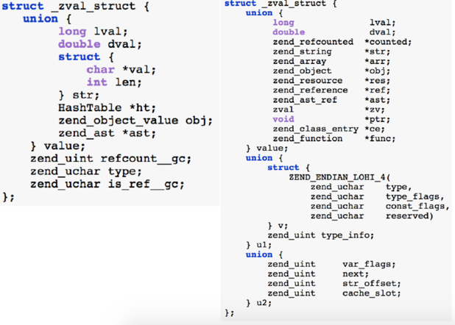

Zval从24个字节下降到16个字节，多数成员使用了union而union里的成员变量是共用一块内存空间

Zend Array的变化：

数组的value默认为zval。

HashTable的大小从72下降到56字节，减少22%。

Buckets的大小从72下降到32字节，减少50%。

数组元素的Buckets的内存空间是一同分配的。

数组元素的key（Bucket.key）指向zend_string。

数组元素的value被嵌入到Bucket中。

降低CPU Cache Miss。

PHP7改进了函数的调用机制

Php5:

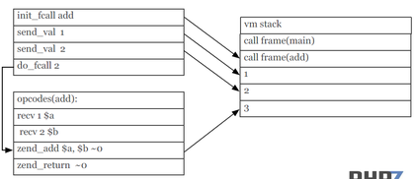

Php7:

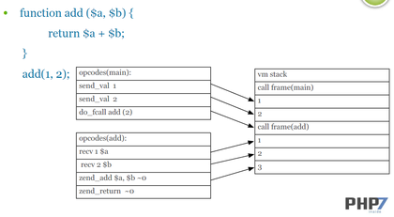

解释器优化：

AST在PHP编译过程作为一个中间件的角色，替换原来直接从解释器吐出opcode的方式，让解释器（parser）和编译器（compliler）解耦，可以减少一些Hack代码，同时，让实现更容易理解和可维护。

PHP 5：

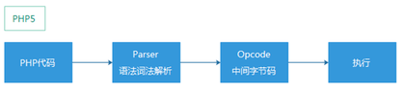

PHP 7：

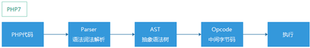

Php8 jit